INDICAÇÃO Nº573/2016

Sugere ao Poder Executivo Municipal fazer “operação tapa buraco” na Rua País de Gales, próximo aos números 487 e 497, no bairro Cândido Bertini.

INDICA Ao Senhor Prefeito Municipal, na forma regimental, determinar ao setor competente que tome providências no sentido de fazer “operação tapa buraco” na Rua País de Gales, próximo aos números 487 e 497, no bairro Cândido Bertini.

Justificativa:

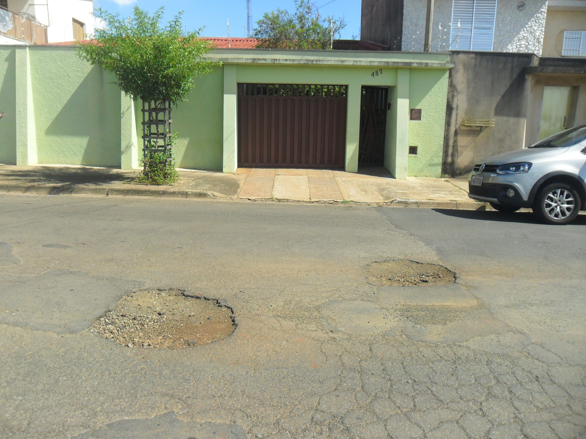
Conforme visita realizada, este vereador pode constatar que estas vias necessitam que faça o tapa buraco, para melhorar o trânsito no local.
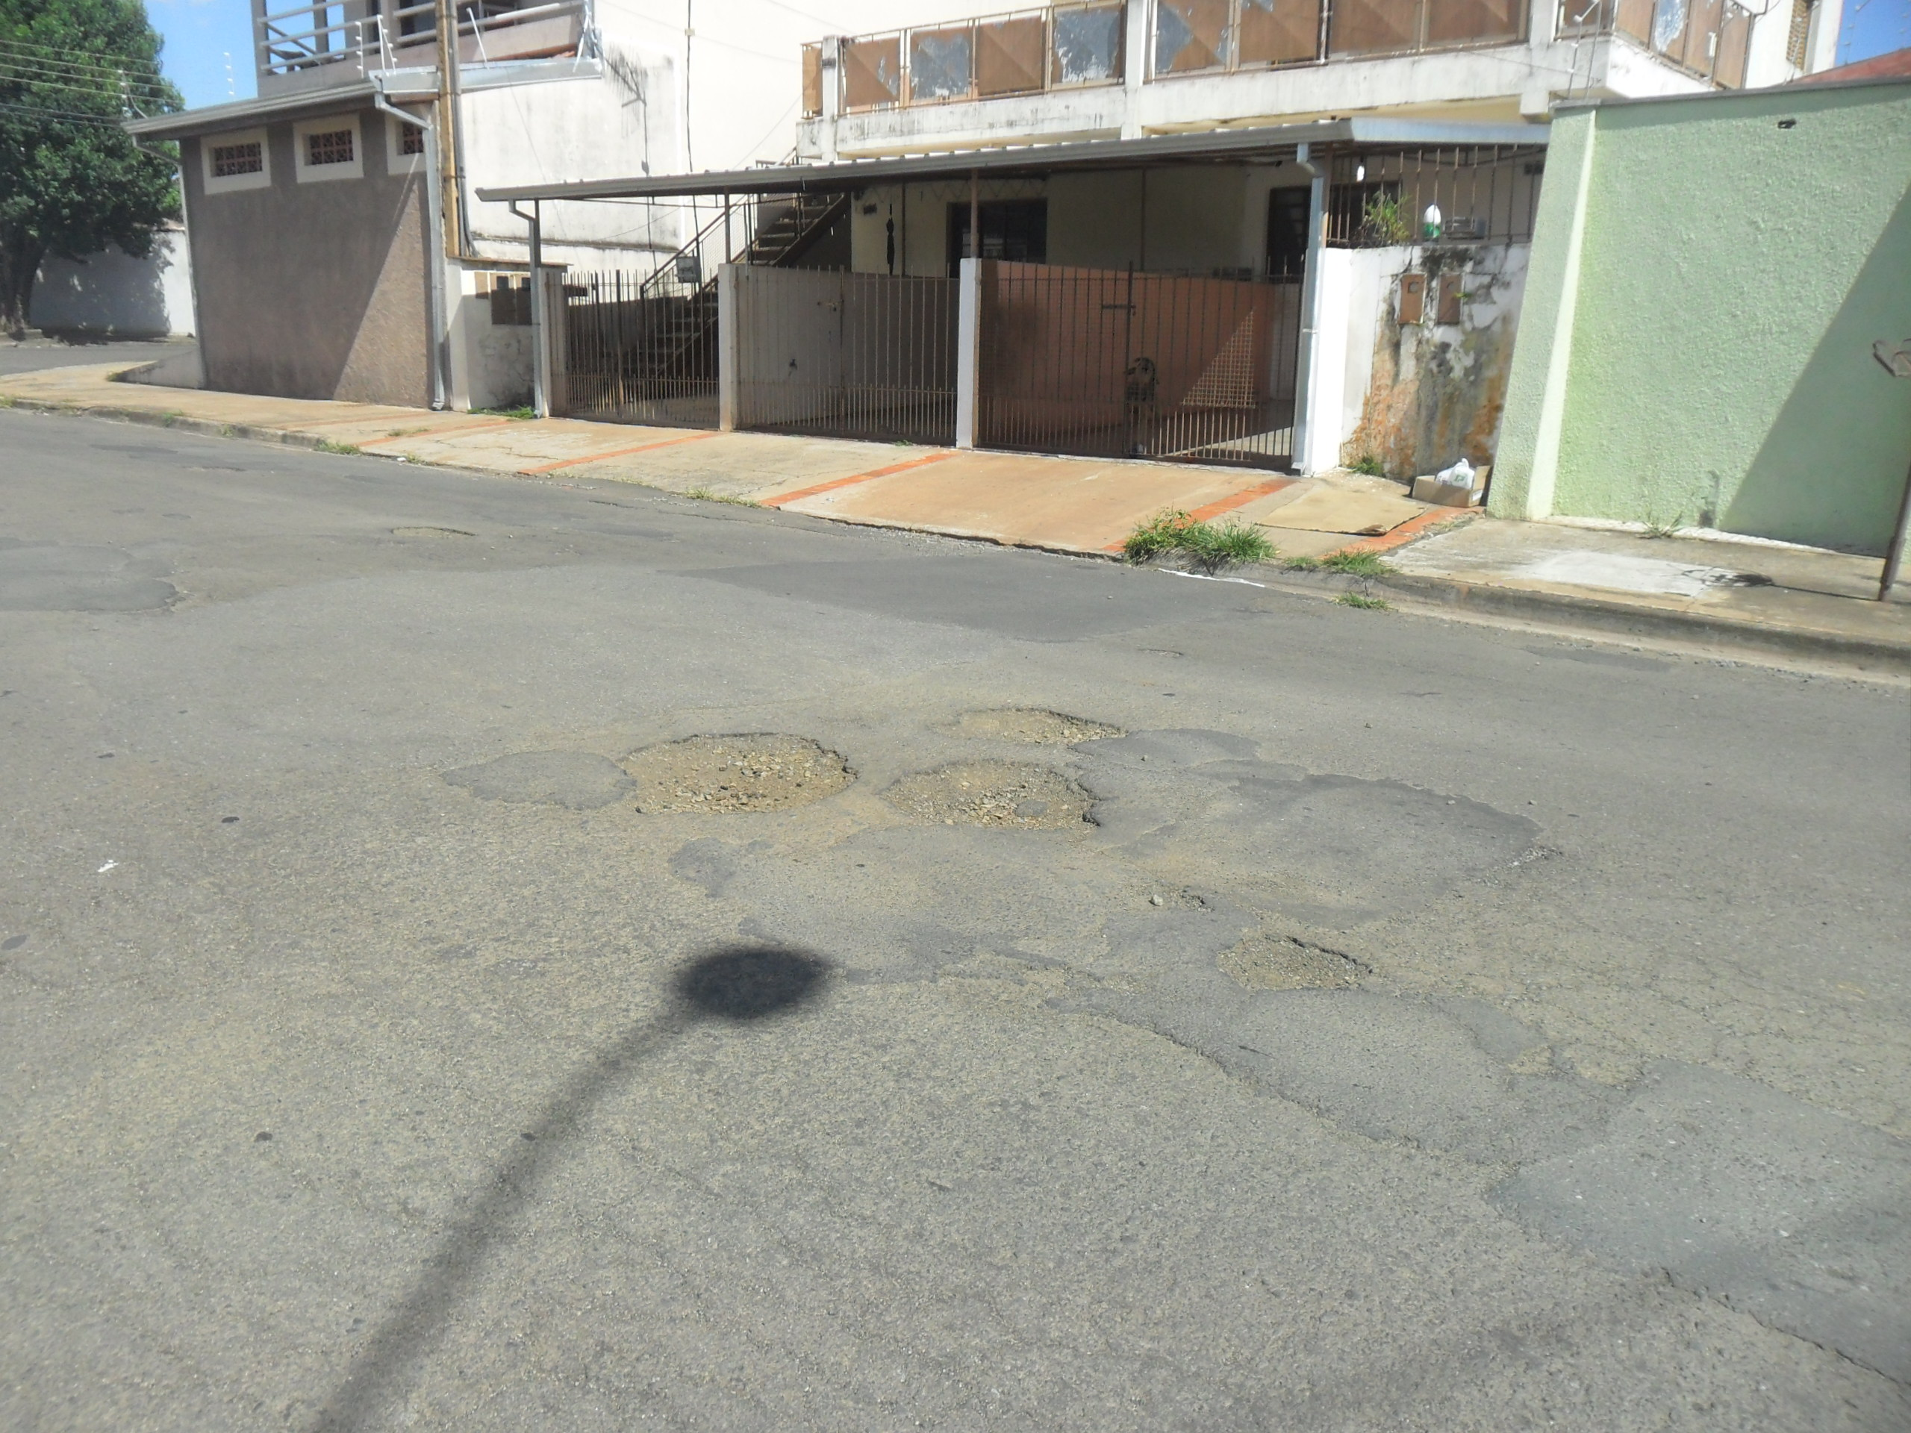

Plenário “Dr. Tancredo Neves”, em 26 de janeiro de 2016.

ADEMIR DA SILVA

-Vereador-

